
R E P U B L I K A H R V A T S K A
DUBROVAČKO-NERETVANSKA ŽUPANIJA
GRAD DUBROVNIK
Gradonačelnik

KLASA: 350-02/19-01/02
URBROJ: 2117/01-01-19-2
Dubrovnik, 28. studenoga 2019.

Sukladno članku 86. Zakona o prostornom uređenju („Narodne novine“ broj 153/13, 65/17, 114/18 i 39/19), a na temelju članka 48. Zakona o lokalnoj i područnoj (regionalnoj) samoupravi („Narodne novine“ broj 33/01, 60/01, 129/05, 109/07, 125/08, 36/09, 150/11, 144/12, 19/13 - pročišćeni tekst i 123/17) i članka 41. Statuta Grada Dubrovnika („Službeni glasnik Grada Dubrovnika" broj 4/09, 6/10, 3/11, 14/12, 5/13 i 6/13 - pročišćeni tekst, 9/15 i 5/18), Gradonačelnik Grada Dubrovnika donio je

ZAKLJUČAK

- Utvrđuje se Prijedlog Odluke o izradi Izmjena i dopuna Prostornog plana uređenja Grada Dubrovnika i dostavlja Gradskom vijeću Grada Dubrovnika na raspravu i donošenje.

- Izvjestitelj o ovom predmetu bit će Jelena Lončarić, pročelnica Upravnog odjela za urbanizam, prostorno planiranje i zaštitu okoliša.

GRADONAČELNIK:
Mato Franković

DOSTAVITI:
- Upravni odjel za urbanizam,
prostorno planiranje i zaštitu okoliša, ovdje
- Upravni odjel za poslove gradonačelnika, ovdje
- Služba Gradskog vijeća, ovdje
- Pismohrana

R E P U B L I K A H R V A T S K A
DUBROVAČKO-NERETVANSKA ŽUPANIJA
GRAD DUBROVNIK
Upravni odjel za urbanizam, prostorno planiranje i zaštitu okoliša

KLASA: 350-02/19-01/02
URBROJ: 2117/01-06/18-19-1
Dubrovnik, 28. studenoga 2019.

GRADONAČELNIK
- ovdje -

PREDMET: Izmjene i dopune Prostornog plana uređenja Grada Dubrovnika, utvrđivanje Prijedloga Odluke o izradi
- prijedlog zaključka, daje se

Temeljem odredbe članka 86. Zakona o prostornom uređenju („Narodne novine“ broj: 153/13, 65/17, 114/18 i 39/19, dalje u tekstu: Zakon) izrada prostornog plana započinje na temelju Odluke predstavničkog tijela jedinice lokalne i regionalne (područne) samouprave po prethodno pribavljenom mišljenju sukladno posebnim zakonima kojima se uređuju zaštita okoliša i prirode.

Izradi Izmjena i dopuna Prostornog plana uređenja Grada Dubrovnika („Službeni glasnik Grada Dubrovnika“, broj 07/05, 06/07, 10/07, 3/14, 9/14 - pročišćeni tekst, 19/15, 18/16 – pročišćeni tekst, 25/18 i 13/19) pristupit će se radi:
- usklađenja sa Zakonom o prostornom uređenju („Narodne novine“, broj 153/13, 65/17, 114/18 i 39/19) i podzakonskim propisima iz područja prostornog uređenja,
- usklađenja s Prostornim planom Dubrovačko-neretvanske županije („Službeni glasnik Dubrovačko-neretvanske županije“, broj 6/03, 3/05-uskl., 7/10, 4/12-isp., 9/13, 2/15-uskl., 7/16, 2/19 i 6/19 – pročišćeni tekst) iz područja gospodarenja otpadom,
- implementiranja zona sanitarnih zaštita izvorišta Omble u prostorno-plansku dokumentaciju,
- planiranja sadržaja od interesa za Grad Dubrovnik u cilju stvaranja planskih preduvjeta za:
- realizaciju dječjeg vrtića u Komolcu,
- izgradnju azila za napuštene životinje na lokaciji Grabovica,
- rekonstrukciju prometnice do tvrđave Imperijal na Srđu,
- otklanjanja uočenih nedostataka i neusklađenosti pojedinih dijelova Odredbi za provođenje PPU-a (broj i definicija funkcionalnih jedinica, definicija etaže građevine, definicija nadzemnog i podzemnog koeficijenta iskorištenosti, minimalni postotak zelenih površina na građevinskoj čestici, visina potpornih zidova).

U privitku Vam dostavljamo Nacrt prijedloga Odluke o izradi Izmjena i dopuna Prostornog plana uređenja Grada Dubrovnika s obuhvatom izrade Izmjena i dopuna Plana koji je sastavni dio Odluke, Obrazloženje nacrta prijedloga Odluke, Mišljenje Upravnog odjela za komunalne poslove i zaštitu okoliša, Dubrovačko-neretvanske županije KLASA: 351-01/19-01/51, URBROJ: 2117/1-09/2-19-12, od 26. studenoga 2019. godine da je postupak Ocjene o potrebi strateške procjene utjecaja Izmjena i dopuna Prostornog plana uređenja Grada Dubrovnika na okoliš proveden sukladno Zakonu o zaštiti okoliša („Narodne novine“ broj: 80/13, 153/13, 78/15, 12/18 i 118/18) i Uredbi o strateškoj procjeni utjecaja strategije, plana i programa na okoliš („Narodne novine“, broj 3/17) te Odluku Gradonačelnika Grada Dubrovnika kojom se utvrđuje da nije potrebno provesti stratešku procjenu utjecaja Izmjena i dopuna Prostornog plana uređenja Grada Dubrovnika na okoliš KLASA: 351-01/19-01/14, URBROJ: 2117/01-01-19-18, od 27. studenoga 2019. godine.

Slijedom iskazanog predlaže se Gradonačelniku Grada Dubrovnika donijeti slijedeći:

ZAKLJUČAK

- Utvrđuje se Prijedlog Odluke o izradi Izmjena i dopuna Prostornog plana uređenja Grada Dubrovnika i dostavlja Gradskom vijeću Grada Dubrovnika na raspravu i donošenje.

- Izvjestitelj o ovom predmetu bit će Jelena Lončarić, pročelnica Upravnog odjela za urbanizam, prostorno planiranje i zaštitu okoliša.

S poštovanjem,

PROČELNICA:
Jelena Lončarić
dipl.iur, univ.spec.admin.urb.

Prilozi: 4
- Nacrt prijedloga Odluke o izradi Izmjena i dopuna Prostornog plana uređenja Grada Dubrovnika
- Obrazloženje Nacrta prijedloga Odluke o izradi Izmjena i dopuna Prostornog plana uređenja Grada Dubrovnika
- Mišljenje Upravnog odjela za komunalne poslove i zaštitu okoliša, Dubrovačko-neretvanske županije KLASA: 351-01/19-01/51, URBROJ: 2117/1-09/2-19-12, od 26. studenoga 2019. godine da je postupak Ocjene o potrebi strateške procjene utjecaja Izmjena i dopuna Prostornog plana uređenja Grada Dubrovnika na okoliš proveden sukladno Zakonu o zaštiti okoliša i Uredbi o strateškoj procjeni utjecaja strategije, plana i programa na okoliš
- Odluka Gradonačelnika Grada Dubrovnika kojom se utvrđuje da nije potrebno provesti stratešku procjenu utjecaja Izmjena i dopuna Prostornog plana uređenja Grada Dubrovnika na okoliš KLASA: 351-01/19-01/14, URBROJ: 2117/01-01-19-18, od 27. studenoga 2019. godine

DOSTAVITI:
- Naslov
- Služba Gradskog vijeća, ovdje
- Pismohrana

Na temelju članaka 86., 113. i 198. Zakona o prostornom uređenju („Narodne novine“ br. 153/13, 65/17, 114/18 i 39/19) te članka 32. Statuta Grada Dubrovnika ("Službeni glasnik Grada Dubrovnika" br. 4/09, 06/10, 03/11, 14/12, 05/13, 06/13 – pročišćeni tekst, 9/15) Gradsko vijeće Grada Dubrovnika na __. sjednici održanoj __ 2019. godine, donosi

O D L U K U
O IZRADI IZMJENA I DOPUNA PROSTORNOG PLANA UREĐENJA GRADA DUBROVNIKA

- OPĆE ODREDBE

Članak 1.

- Donosi se Odluka o izradi Izmjena i dopuna Prostornog plana uređenja Grada Dubrovnika ("Službeni glasnik grada Dubrovnika", br. 07/05, 06/07, 10/07, 3/14, 9/14 - pročišćeni tekst, 19/15, 18/16 – pročišćeni tekst, 25/18 i 13/19), dalje u tekstu: IDPPU-a Grada Dubrovnika.

- PRAVNA OSNOVA za izradu i donošenje IZMJENA I DOPUNA PROSTORNOG PLANA UREĐENJA GRADA DUBROVNIKA

Članak 2.

- IDPPU-a Grada Dubrovnika izrađuje se u skladu s odredbama Zakona o prostornom uređenju („Narodne novine“, broj 153/13, 65/17, 114/18 i 39/19), dalje u tekstu: Zakon i Pravilnika o sadržaju, mjerilima kartografskih prikaza, obveznim prostornim pokazateljima i standardu elaborata prostornih planova („Narodne novine“, br. 106/98, 39/04, 45/04 - ispravak i 163/04), u dijelu kojim se propisuju pravna pravila koja se odnose na sadržaj, mjerila kartografskih prikaza, obvezne prostorne pokazatelje i standard elaborata prostornih planova (dalje u tekstu: Pravilnik).

- Nositelj izrade IDPPU-a Grada Dubrovnika je Upravni odjel za urbanizam, prostorno planiranje i zaštitu okoliša Grada Dubrovnika.

- RAZLOZI DONOŠENJA IZMJENA I DOPUNA PROSTORNOG PLANA UREĐENJA GRADA DUBROVNIKA

Članak 3.

- Izradi IDPPU-a Grada Dubrovnika pristupit će se radi:
- usklađenja sa Zakonom o prostornom uređenju („Narodne novine“, broj 153/13, 65/17, 114/18 i 39/19) i podzakonskim propisima iz područja prostornog uređenja,
- usklađenja s Prostornim planom Dubrovačko-neretvanske županije („Službeni glasnik Dubrovačko-neretvanske županije“, broj 6/03, 3/05-uskl., 7/10, 4/12-isp., 9/13, 2/15-uskl., 7/16, 2/19 i 6/19 – pročišćeni tekst) iz područja gospodarenja otpadom,
- implementiranja zona sanitarnih zaštita izvorišta Omble u prostorno-plansku dokumentaciju,
- planiranja sadržaja od interesa za Grad Dubrovnik u cilju stvaranja planskih preduvjeta za realizaciju:
- dječjeg vrtića u Komolcu,
- azila za napuštene životinje na lokaciji Grabovica,
- rekonstrukcije prometnice do tvrđave Imperijal na Srđu,
- otklanjanja uočenih nedostataka i neusklađenosti pojedinih dijelova Odredbi za provođenje PPU-a (broj i definicija funkcionalnih jedinica, definicija etaže građevine, definicija nadzemnog i podzemnog koeficijenta iskorištenosti, minimalni postotak zelenih površina na građevinskoj čestici, visina potpornih zidova).

- OBUHVAT IZRADE IZMJENA I DOPUNA PROSTORNOG PLANA UREĐENJA GRADA DUBROVNIKA

Članak 4.

- IDPPU-a Grada Dubrovnika koje su predmet ove Odluke odnose se isključivo na zone sanitarnih zaštita izvorišta Ombla, lokaciju dječjeg vrtića u Komolcu, azila za napuštene životinje na Grabovici, Tehničko-tehnološkog bloka na Osojniku te trasu postojeće prometnice do tvrđave Imperijal na Srđu. Granica obuhvata načelno je prikazana u grafičkom prilogu ove Odluke. Predviđene izmjene donose se u skladu s navedenim u članku 3. ove Odluke, a korigirat će se elaborati PPU-a Grada Dubrovnika u tekstualnom dijelu – Odredbama za provođenje, grafičkom dijelu te u Obrazloženju plana. Ostala planska rješenja PPU-a Grada Dubrovnika nisu predmet ove Odluke.

- SAŽETA OCJENA STANJA U OBUHVATU IZMJENA I DOPUNA PROSTORNOG PLANA UREĐENJA GRADA DUBROVNIKA

Članak 5.

- Nakon donošenja PPU-a došlo je do promjena u stavovima i promišljanjima o realizaciji pojedinih zahvata kao i potreba redefiniranja planskih postavki, a koje dopinose općem dobru i od interesa su za Grad Dubrovnik.
- Vlada Republike Hrvatske je na 141. sjednici održanoj 01. veljače 2019. godine donijela Odluku o darovanju nekretnina označenih kao č.zem. 344/2, 344/6 i 345/2, sve k.o. Komolac Gradu Dubrovniku, ukupne površine 2576 m², a u svrhu izgradnje dječjeg vrtića. Predmetna zona važećim je PPU-om definirana kao zona športsko-rekreacijske namjene, športska igrališta (R2). Dječji vrtić nije moguće izgraditi bez prethodne izmjene prostorno-planske dokumentacije.
- Pronađena je adekvatna lokacija za gradnju Azila za prihvat napuštenih pasa i mačaka s područja Dubrovnika, na dijelu č.zem. 3828, k.o. Osojnik, površine 10.063,40 m². Predmetna zona važećim je PPU-om definirana kao ostalo poljoprivredno tlo, šume i šumsko zemljište. Azil nije moguće izgraditi bez prethodne izmjene prostorno-planske dokumentacije.
- Radi usklađenja s Urbanističkim planom uređenja „Športsko-rekreacijski centar s golfskim igralištem i turističkim naseljem Bosanka – sjever i Bosanka – jug“ („Službeni glasnik Grada Dubrovnika“, broj 9/13), Izmjenama i dopunama Prostornog plana uređenja Grada Dubrovnika („Službeni glasnik Grada Dubrovnika“, broj 3/14), izbrisana je trasa postojeće prometnice koja vodi od naselja Bosanka do tvrđave Imperijal na Srđu. Obzirom se alternativna trasa prometnice nije izvela, a radi neadekvatnog stanja postojeće prometne mreže u odnosu na gustoću prometa, postojeću prometnicu je potrebno rekonstruirati. Da bi se omogućila rekonstrukcija postojeće prometnice, potrebno je izmjeniti prostorno-plansku dokumentaciju.
- Skupština Dubrovačko-neretvanske županije je na 9. sjednici, održanoj 11. ožujka 2019., godine donijela Odluku o donošenju Izmjena i dopuna Prostornog plana Dubrovačko-neretvanske županije („Službeni glasnik Dubrovačko-neretvanske županije“, broj 2/19) kojom su se izmijenile planske postavke vezane za gospodarenje otpadom na području Grada Dubrovnika. Isto je potrebno implementirati u PPU Grada Dubrovnika.
- Nadalje, donesena je Odluka o zaštiti izvorišta Ombla („Službeni glasnik Grada Dubrovnika“, broj 7/19). Odlukom se propisuje veličina i granice zona sanitarne zaštite, sanitarni i drugi uvjeti održavanja, mjere zaštite, izvori i načini financiranja provedbe mjera zaštite, ograničenja ili zabrane obavljanja poljoprivredne i drugih djelatnosti, ograničenja ili zabrane građenja ili obavljanja drugih radnji kojima se može utjecati na kakvoću ili količinu voda izvorišta te prekršajne odredbe. Granice zona sanitarne zaštite te mjere pasivne i aktivne zaštite određene Odlukom potrebno je implementirati u PPU Grada Dubrovnika.

- CILJEVI I PROGRAMSKA POLAZIŠTA IZMJENA I DOPUNA PROSTORNOG PLANA UREĐENJA GRADA DUBROVNIKA

Članak 6.

- Sukladno članku 3. ove Odluke, ciljevi i programska polazišta, koji se ovom Odlukom utvrđuju kao planirane izmjene i dopune su usklađenje sa Zakonom o prostornom uređenju, usklađenje s Prostornim planom Dubrovačko-neretvanske županije iz područja gospodarenja otpadom, implementiranje zona sanitarnih zaštita izvorišta Omble, osiguranje planskih preduvjeta za realizaciju gradskih projekata te otklanjanje uočenih nedostataka i neusklađenosti pojedninih dijelova Odredbi za provođenje.

- Izmjene i dopune čiji su razlozi navedeni u članku 3. ove Odluke i ciljevi i programska polazišta u prethodnom stavku ovoga članka, jedine su izmjene i dopune koje će se izvršiti ovim IDPPU-a Grada Dubrovnika, pa se zahtjevi i primjedbe izvan ovako utvrđenog opsega neće razmatrati, niti će se mijenjati druga rješenja u tekstualnom i kartografskom dijelu predmetnog plana.

- POPIS SEKTORSKIH STRATEGIJA, PLANOVA, STUDIJA I DRUGIH DOKUMENATA PROPISANIH POSEBNIM ZAKONIMA KOJIMA, ODNOSNO U SKLADU S KOJIMA SE UTVRĐUJU ZAHTJEVI ZA IZRADU IZMJENA I DOPUNA PROSTORNOG PLANA UREĐENJA GRADA DUBROVNIKA

Članak 7.

- Za potrebe izrade IDPPU-a Grada Dubrovnika izrađeno je Idejno rješenje Azila za prihvat napuštenih pasa i mačaka s područja Dubrovnika na lokaciji Grabovica te će se izraditi Idejno rješenje za dječji vrtić u Komolcu.
- U skladu sa zakonskim propisima (Zakon o zaštiti okoliša, „Narodne novine“, broj 80/13, 153/13, 78/15, 12/18 i 118/18 te Uredba o strateškoj procjeni utjecaja strategije, plana i programa na okoliš, „Narodne novine“, broj 3/17) uz izradu Plana proveden je postupak Ocjene o potrebi strateške procjene utjecaja na okoliš te je temeljem istog donesena Odluka da nije potrebno provesti postupak Strateške procjene utjecaja Izmjena i dopuna Prostornog plana uređenja Grada Dubrovnika na okoliš.
- Ukoliko se tijekom izrade IDPPU-a Grada Dubrovnika ukaže potreba za drugim stručnim podlogama od značaja za prostorno – plansko rješenje, iste će biti izrađene.
- Ostali podaci će biti prikupljeni u postupku izrade temeljem podataka, planskih smjernica i propisanih dokumenata koja će dostaviti nadležna tijela i pravne osobe s javnim ovlastima iz svog djelokruga.

- NAČIN PRIBAVLJANJA STRUČNIH RJEŠENJA IZMJENA I DOPUNA PROSTORNOG PLANA UREĐENJA GRADA DUBROVNIKA

Članak 8.

- Stručno rješenje IDPPU-a Grada Dubrovnika izradit će Stručni izrađivač ovlašten u postupku prema Pravilniku o izdavanju suglasnosti za obavljanje stručnih poslova prostornog uređenja („Narodne novine“, broj 136/15 i 110/19), u suradnji s nositeljem izrade nositeljem izrade - Upravnim odjelom za urbanizam, prostorno planiranje i zaštitu okoliša Grada Dubrovnika.

- POPIS JAVNOPRAVNIH TIJELA ODREĐENIH POSEBNIM PROPISIMA KOJA DAJU ZAHTJEVE ZA IZRADU PROSTORNOG PLANA TE DRUGIH SUDIONIKA KORISNIKA PROSTORA KOJI TREBAJU SUDJELOVATI U IZRADI IZMJENA I DOPUNA PROSTORNOG PLANA UREĐENJA GRADA DUBROVNIKA

Članak 9.

- U postupku izrade IDPPU-a Grada Dubrovnika tražit će se sudjelovanje i podaci, planske smjernice i drugi propisani dokumenti od slijedećih javnopravnih tijela:

- MINISTARSTVO KULTURE, Uprava za zaštitu kulturne baštine, Konzervatorski odjel u Dubrovniku, Restićeva 7, 20000 Dubrovnik
- MINISTARSTVO POLJOPRIVREDE, Uprava poljoprivrede i prehrambene industrije, Ulica grada Vukovara 78, 10000 Zagreb;
- MINISTARSTVO POLJOPRIVREDE, Uprava šumarstva, lovstva i drvne industrije, Ulica grada Vukovara 78, 10000 Zagreb;
- MINISTARSTVO UNUTARNJIH POSLOVA, Policijska uprava Dubrovačko-neretvanska, Služba upravnih i inspekcijskih poslova, Vladimira Nazora 32, 20 000 Dubrovnik
- MINISTARSTVO DRŽAVNE IMOVINE, Ulica Ivana Dežmana 10, 10000 Zagreb
- DRŽAVNA UPRAVA ZA ZAŠTITU I SPAŠAVANJE, Područni ured Dubrovnik, Liechtensteinov put 31, 20000 Dubrovnik
- DRŽAVNA GEODETSKA UPRAVA, Područni ured za katastar, Ante Starčevića 23, 20000 Dubrovnik
- ZAVOD ZA PROSTORNO UREĐENJE DUBROVAČKO-NERETVANSKE ŽUPANIJE, Petilovrijenci 2, 20000 Dubrovnik
- HRVATSKA KOMORA ARHITEKATA, Područni odbor Dubrovnik, Dr. Vlatka Mačeka 122, 20000 Dubrovnik
- HAKOM - Hrvatska regulatorna agencija za mrežne djelatnosti, Ulica Roberta Frangeša Mihanovića 9, 10 000 Zagreb
- HEP, DP "Elektrojug Dubrovnik", Nikole Tesle 3, 20 000 Dubrovnik
- HOPS, Hrvatski operator prijenosnog sustava d.o.o., Sektor za razvoj, investicije i izgradnja, Kupska 4, 10 000 Zagreb
- HRVATSKE VODE, Vodnogospodarski odjel za slivove južnog Jadrana, Vukovarska 35, 21 000 Split
- HRVATSKE VODE, Vodnogospodarska ispostava za mali sliv "Dubrovačko primorje, Vodnogospodarska ispostava Dubrovnik, Put Republike 28, 20 000 Dubrovnik
- DUBROVAČKO-NERETVANSKA ŽUPANIJA, Upravni odjel za komunalne poslove i zaštitu okoliša, Petilovrijenci 2, 20000 Dubrovnik
- VODOVOD DUBROVNIK d.o.o., Odjel za vodoopskrbu i komunalnu hidrotehniku, Vladimira Nazora 19, 20 000 Dubrovnik
- VODOVOD DUBROVNIK d.o.o., Odjel odvodnje, Vladimira Nazora 19, 20 000 Dubrovnik
- JAVNA USTANOVA ZA UPRAVLJANJE ZAŠTIĆENIM PRIRODNIH VRIJEDNOSTIMA NA PODRUČJU DUBROVAČKO-NERETVANSKE ŽUPANIJE, Branitelja Dubrovnika 41, 20000 Dubrovnik
- ČISTOĆA d.o.o., Put od Republike 14, 20000 Dubrovnik
- GRAD DUBROVNIK, Upravni odjel za promet, ovdje
- GRAD DUBROVNIK, Upravni odjel za izgradnju i upravljanje projektima, ovdje
- GRAD DUBROVNIK, Upravni odjel za gospodarenje gradskom imovinom, ovdje
- GRAD DUBROVNIK, Upravni odjel za izdavanje i provedbu dokumenata prostornog uređenja i gradnje, ovdje
- GRAD DUBROVNIK, Upravni odjel za obrazovanje, šport, socijalnu skrb i civilno društvo, ovdje
- GRAD DUBROVNIK, Upravni odjel za komunalne djelatnosti i mjesnu samoupravu, Gradski kotarevi i mjesni odbori, ovdje

- Ako se tijekom izrade IDPPU-a Grada Dubrovnika ukaže potreba, u postupak izrade mogu se uključiti i drugi sudionici.

Članak 10.

- U skladu s odredbama članka 90. Zakona, javnopravna tijela iz članka 10. ove Odluke o izradi plana moraju dostaviti svoje zahtjeve koji nisu sadržani u informacijskom sustavu. Ako javnopravno tijelo ne dostavi zahtjeve u roku od 15 dana od primitka poziva, smatra se da zahtjeva nema. U tom slučaju, pri izradi i donošenju IDPPU-a Grada Dubrovnika, uzimaju se u obzir uvjeti koji su od utjecaja na prostorne planove prema odgovarajućem posebnom propisu i/ili dokumentu. U zahtjevima se moraju navesti odredbe propisa, sektorskih strategija, planova, studija i drugih dokumenata propisanih posebnim zakonima na kojima se temelje zahtjevi. Ako to nije učinjeno, Nositelj izrade takve zahtjeve nije dužan uzeti u obzir, ali je to dužan posebno obrazložiti.

- PLANIRANI ROK ZA IZRADU IZMJENA I DOPUNA PROSTORNOG PLANA UREĐENJA GRADA DUBROVNIKA, ODNOSNO NJEGOVIH POJEDINIH FAZA

Članak 11.

- Za izradu IDPPU-a Grada Dubrovnika, sukladno Zakonu određuje se okvirni rok izrade od 10 mjeseca od dana usvajanja Odluke na Gradskom vijeću.

- IZVORI FINANCIRANJA

Članak 12.

- Sredstva za izradu ovog Plana osigurana su Proračunom Grada Dubrovnika.

- ZAVRŠNE ODREDBE

Članak 13.

- Ova Odluka stupa na snagu osmog dana nakon objave u „Službenom glasniku Grada Dubrovnika".

KLASA:
URBROJ:
Dubrovnik,

GRADSKO VIJEĆE GRADA DUBROVNIKA

PREDSJEDNIK
mr. sc. Marko Potrebica

OBRAZLOŽENJE

Prijedloga Odluke o izradi Izmjena i dopuna Prostornog plana uređenja Grada
Dubrovnika

Izradi Izmjena i dopuna Prostornog plana uređenja Grada Dubrovnika, dalje u tekstu: IDPPU-a Grada Dubrovnika, pristupit će se radi usklađenja sa Zakonom o prostornom uređenju („Narodne novine“, broj 153/13, 65/17, 114/18 i 39/19), podzakonskim propisima iz područja prostornog uređenja te radi usklađenja s Prostornim planom Dubrovačko-neretvanske županije („Službeni glasnik Dubrovačko-neretvanske županije“, broj 6/03, 3/05-uskl., 7/10, 4/12-isp., 9/13, 2/15-uskl., 7/16, 2/19 i 6/19 – pročišćeni tekst) iz područja gospodarenja otpadom.

Izradi IDPPU-a Grada Dubrovnika pristupit će se također radi implementiranja zona sanitarnih zaštita izvorišta Ombla u prostorno-plansku dokumentaciju s mjerama zaštite pojedine zone te radi planiranja sadržaja od interesa za Grad Dubrovnik u cilju stvaranja planskih preduvjeta za realizaciju:
- dječjeg vrtića u Komolcu,
- azila za napuštene životinje na Grabovici te
- rekonstrukcije postojeće prometnice do tvrđave Imperijal na Srđu.

Osim toga, izradi IDPPU-a Grada Dubrovnika pristupit će se radi otklanjanja uočenih nedostataka i neusklađenosti pojedinih dijelova Odredbi za provođenje GUP-a (broj i definicija funkcionalnih jedinica, definicija etaže građevine, definicija nadzemnog i podzemnog koeficijenta iskorištenosti, minimalni postotak zelenih površina na građevinskoj čestici, visina potpornih zidova).

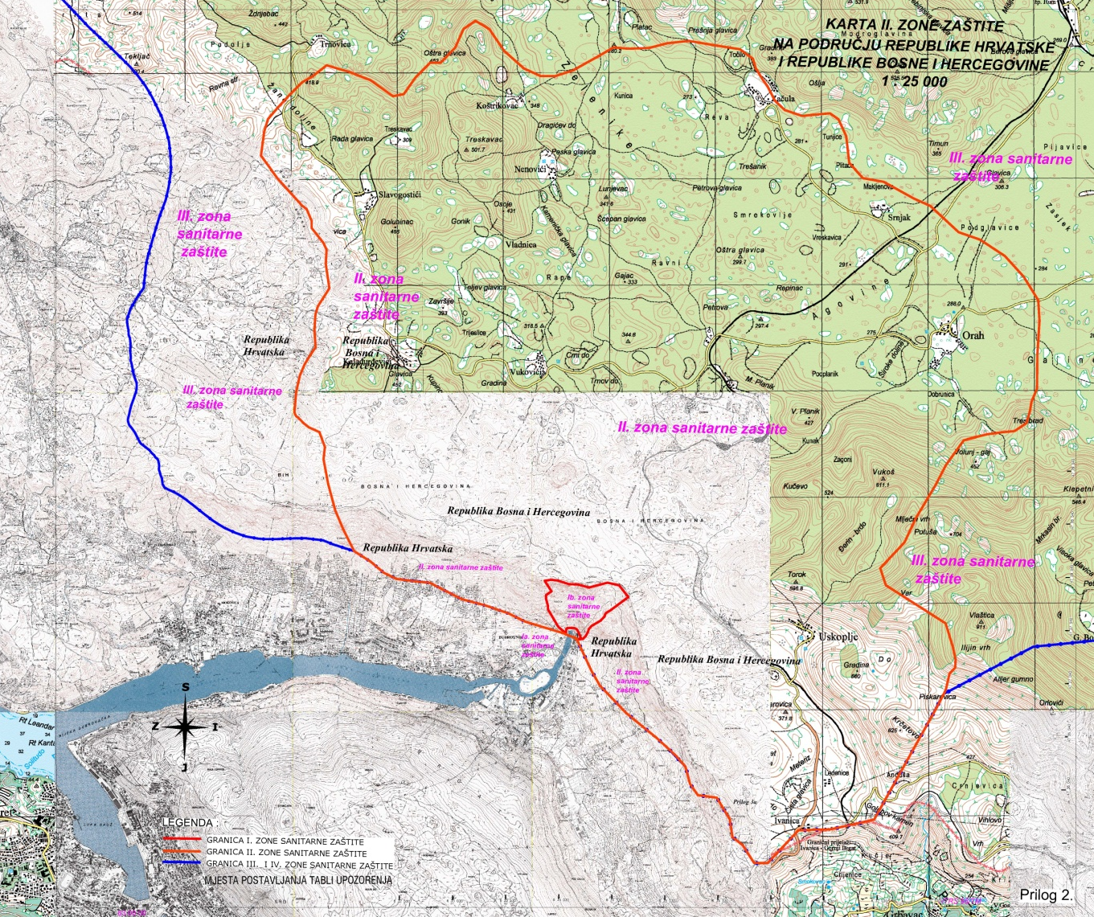
Kartografski prikaz zona sanitarne zaštite
Donesena je Odluka o zaštiti izvorišta Ombla („Službeni glasnik Grada Dubrovnika“, broj 7/19). Odlukom se propisuje veličina i granice zona sanitarne zaštite, sanitarni i drugi uvjeti održavanja, mjere zaštite, izvori i načini financiranja provedbe mjera zaštite, ograničenja ili zabrane obavljanja poljoprivredne i drugih djelatnosti, ograničenja ili zabrane građenja ili obavljanja drugih radnji kojima se može utjecati na kakvoću ili količinu voda izvorišta te prekršajne odredbe. Slivno područje Izvorišta, veličine i granice zona sanitarne zaštite te mjere zaštite određeni su na temelju Elaborata zaštite izvorišta Ombla izrađenog od strane tvrtke Ekotours d.o.o., Zagreb iz kolovoza 2018. godine. Zone sanitarne zaštite Izvorišta utvrđene su na osnovu kriterija propisanih Pravilnikom o uvjetima za utvrđivanje zona sanitarne zaštite izvorišta („Narodne novine“, broj 66/11 i 47/13), za izvorišta sa zahvaćanjem podzemne vode iz vodonosnika s pukotinskom i pukotinsko – kavernoznom poroznosti. Granice zona sanitarne zaštite kao i mjere zaštite u pojedinim zonama propisane Odlukom potrebno je implementirati u PPU Grada Dubrovnika.

Skupština Dubrovačko-neretvanske županije je na 9. sjednici, održanoj 11. ožujka 2019., godine donijela Odluku o donošenju Izmjena i dopuna Prostornog plana Dubrovačko-neretvanske županije („Službeni glasnik Dubrovačko-neretvanske županije“, broj 2/19) kojom su se izmijenile planske postavke vezane za gospodarenje otpadom na području Grada Dubrovnika. Isto je potrebno implementirati u PPU Grada Dubrovnika.

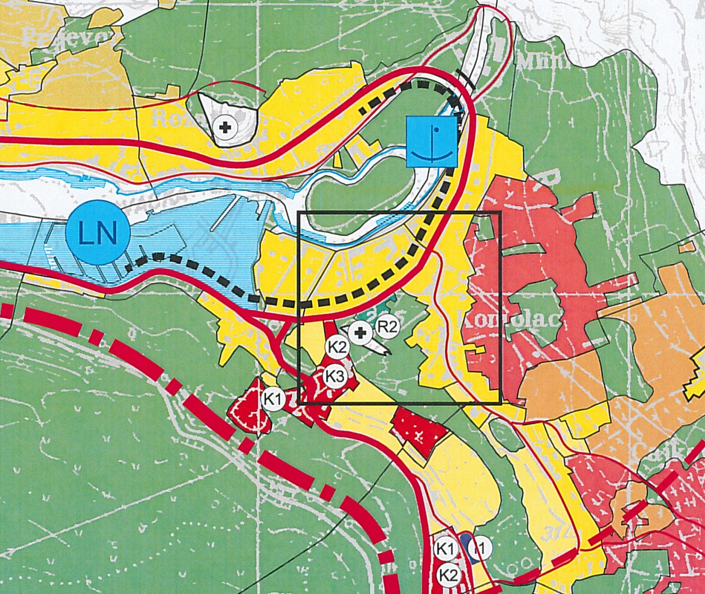
Načelni prikaz područja obuhvata
Izmjena i dopuna Prostornog plana uređenja Grada Dubrovnika_Komolac

Vlada Republike Hrvatske je na 141. sjednici održanoj 01. veljače 2019. godine donijela Odluku o darovanju nekretnina označenih kao zk.č.br. 344/2, VINOGRAD, površine 663 m², zk.č.br. 344/6, VINOGRAD I PAŠNJAK, površine 1200 m² i zk.č.br. 345/2, VINOGRAD, površine 713 m², sve upisane u zk.ul.br. 279, k.o. Komolac, ukupne površine 2576 m², a u svrhu izgradnje dječjeg vrtića. Grad Dubrovnik se obvezuje darovane nekretnine privesti utvrđenoj namjeni u roku od 5 godina od dana sklapanja Ugovora o darovanju, te u navedenom roku dostaviti Ministarstvu državne imovine izvršnu uporabnu dozvolu.
Predmetna zona važećim je PPU-om definirana kao zona športsko-rekreacijske namjene, športska igrališta (R2). Da bi se omogućila realizacija planiranog dječjeg vrtića, potrebno je predmetnu zonu prenamijeniti u zonu javne i društvene namjene, predškolska i školska (D4). Za potrebe izrade predmetnih IDPPU-a Grada Dubrovnika kao stručna podloga izradit će se Idejno rješenje dječjeg vrtića.

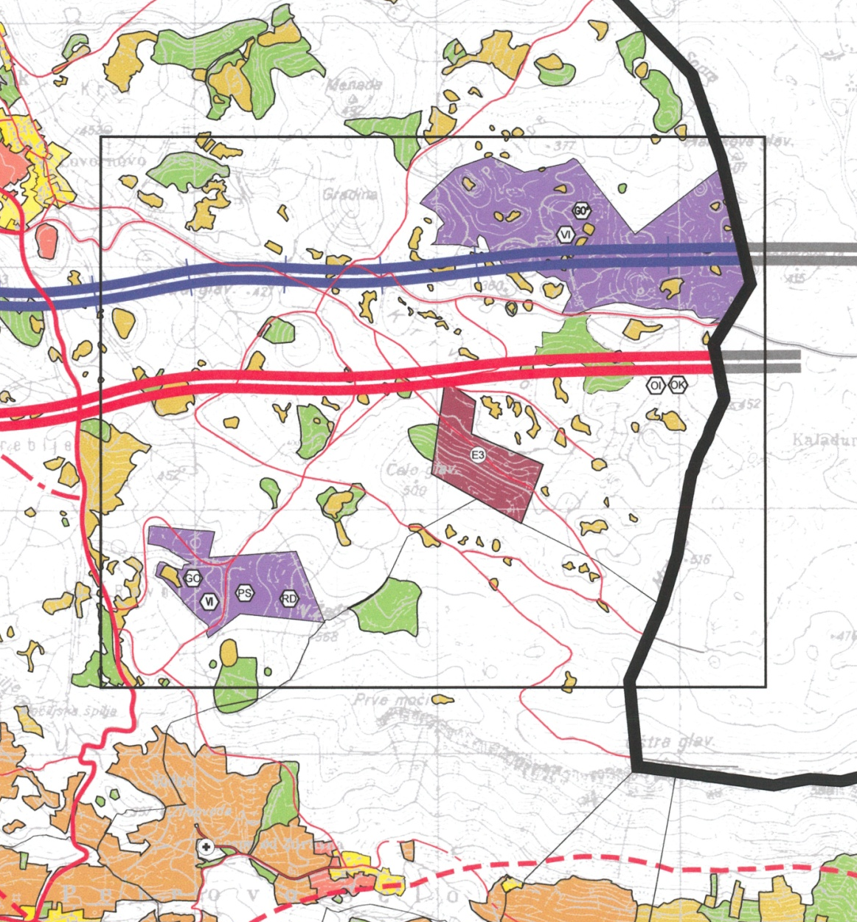
Načelni prikaz područja obuhvata
Izmjena i dopuna Prostornog plana uređenja Grada Dubrovnika_Osojnik

Pronađena je adekvatna lokacija za gradnju Azila za prihvat napuštenih pasa i mačaka s područja Dubrovnika, na dijelu č.zem. 3828, k.o. Osojnik, površine 10.063,40 m². Predmetna zona važećim je PPU-om definirana kao ostalo poljoprivredno tlo, šume i šumsko zemljište. Da bi se omogućila realizacija planiranog azila, potrebno je predmetnu zonu prenamijeniti u zonu gospodarske namjene, komunalno-servisna (K3).

Za potrebe izrade predmetnih IDPPU-a Grada Dubrovnika kao stručna podloga izrađen je Idejni projekt Skloništa za životinje, izrađivač PRAXA za arhitekturu i dizajn d.o.o. Zagreb, iz svibnja 2019. godine. Obzirom Grad Dubrovnik dugi niz godina ima problem sa zbrinjavanjem napuštenih životinja projekt Azila je od izuzetne važnosti za dubrovačko područje, stoga je i Ministarstvo poljoprivrede zainteresirano sudjelovati u financiranju izgradnje Azila. U blizini navedene lokacije nalazi se postojeće odlagališta komunalnog otpada Grabovica koje je predviđeno za sanaciju i zatvaranje.

Radi usklađenja s Urbanističkim planom uređenja „Športsko-rekreacijski centar s golfskim igralištem i turističkim naseljem Bosanka – sjever i Bosanka – jug“ („Službeni glasnik Grada Dubrovnika“, broj 9/13), Izmjenama i dopunama Prostornog plana uređenja Grada Dubrovnika („Službeni glasnik Grada Dubrovnika“, broj 3/14), izbrisana je trasa postojeće prometnice koja vodi od naselja Bosanka do tvrđave Imperijal na Srđu. Obzirom se alternativna trasa prometnice nije izvela, a radi neadekvatnog stanja postojeće prometne mreže u odnosu na gustoću prometa, postojeću prometnicu je potrebno rekonstruirati. Da bi se omogućila rekonstrukcija postojeće prometnice, potrebno je izmjeniti prostorno-plansku dokumentaciju.

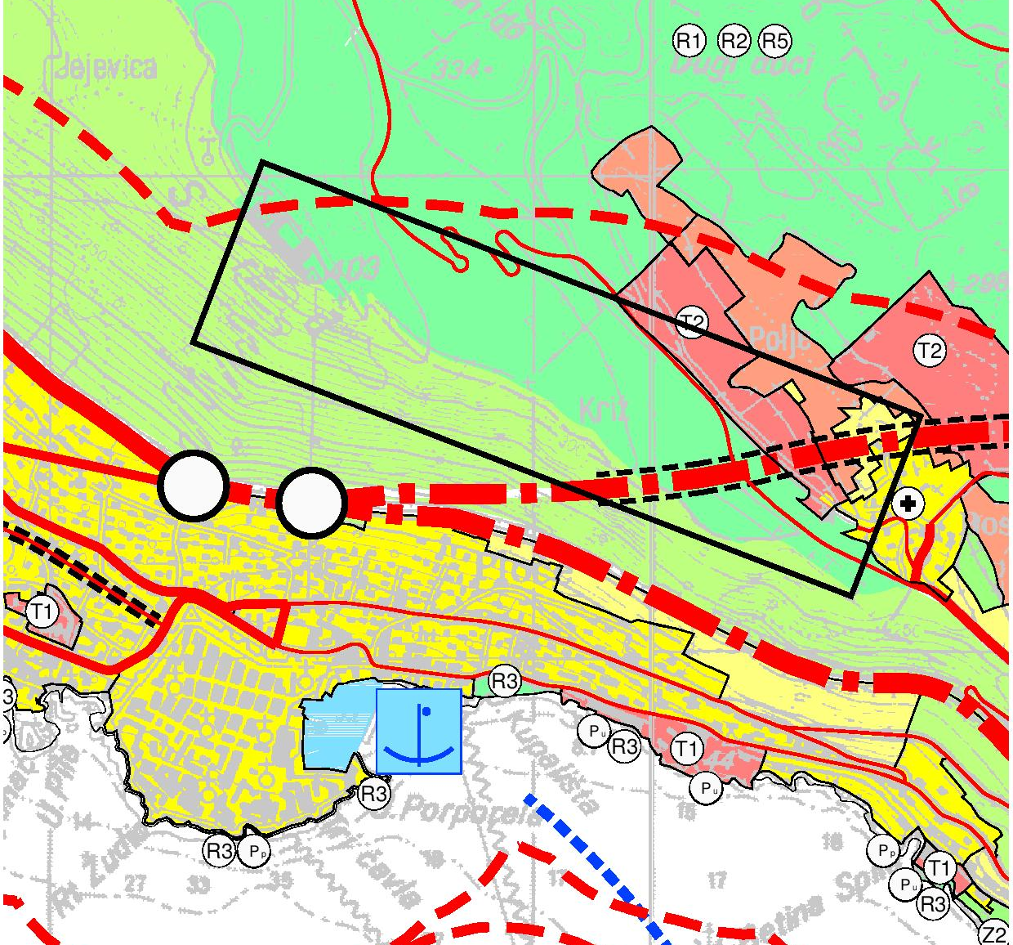
Načelni prikaz područja obuhvata
Izmjena i dopuna Prostornog plana uređenja Grada Dubrovnika_Dubrovnik

U skladu sa zakonskim propisima (Zakon o zaštiti okoliša, „Narodne novine“, broj 80/13, 153/13, 78/15, 12/18 i 118/18 te Uredba o strateškoj procjeni utjecaja strategije, plana i programa na okoliš, „Narodne novine“, broj 3/17) uz izradu Plana proveden je postupak Ocjene o potrebi strateške procjene utjecaja na okoliš te je temeljem istog donesena Odluka da nije potrebno provesti postupak Strateške procjene utjecaja na okoliš.

